La Secretaría de Cultura de la Ciudad de México
a través del

Centro Cultural Xavier Villaurrutia

PROGRAMACIÓN DE OCTUBRE 2016

NORMAL

PELÍCULA
Director Jane Anderson/ Estados Unidos/ 2003/ 112 min

A cargo de Mario Sánchez Pérez
(Activista desde el 2001 por los derechos de las personas transexuales y transgenero, coordinador del Grupo Gen-t)
Irma y Roy son un matrimonio trabajador y muy religioso que acaba de celebrar sus bodas de plata. Durante todo ese tiempo Roy le ha ocultado a Irma un secreto muy íntimo: que él en realidad, es una mujer atrapada en el cuerpo de un hombre y que solo podrá alcanzar la serenidad si cambia de sexo. Así que Roy no tendrá mas remedio que reconocer la situación ante sus amigos, sus compañeros de trabajo y sus propios hijos.
VIERNES 21 DE OCTUBRE/ 18:00 a las 21:00 HORAS
==============================================================

EL COMITÉ CIUDADANO DE LA COLONIA JUÁREZ, POR CONDUCTO DE LA COORDINACIÓN DE CULTURA, CASA DE LA TERCERA EDAD Y DEPORTE Y DEL CENTRO CULTURAL XAVIER VILLAURRUTIA

PRESENTA

Cine-Club

Ciclo: CHAPLIN

MARTES 4 DE OCTUBRE/ 19:00 HORAS / ENTRADA LIBRE
TIEMPOS MODERNOS/ Dir. Charles Chaplin / Estados Unidos / 1936 / 89 min.
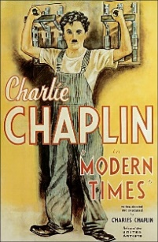
SINOPSIS.- Extenuado por el frenético ritmo de la cadena de montaje, un obrero metalúrgico acaba perdiendo la razón. Después de recuperarse en un hospital, sale y es encarcelado por participar en una manifestación en la que se encontraba por casualidad. En la cárcel, también sin pretenderlo, ayuda a controlar un motín, gracias a lo cual queda en libertad. Una vez fuera, reemprende la lucha por la supervivencia en compañía de una joven huérfana a la que conoce en la calle. (FILMAFFINITY)
==============================================================
MARTES 11 DE OCTUBRE / 19:00 HORAS / ENTRADA LIBRE
EL GRAN DICTADOR/ Dir. Charles Chaplin / Estados Unidos / 1940/ 128 min.
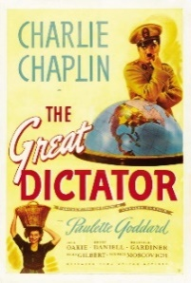
SINOPSIS.- Un humilde barbero judío tiene un parecido asombroso con el dictador de Tomania, un tirano que culpa a los judíos de la crítica situación que atraviesa el país. Un día, sus propios guardias lo confunden con el barbero y lo llevan a un campo de concentración. Al mismo tiempo, al pobre barbero lo confunden con el tirano. (FILMAFFINITY)

==============================================================

MARTES 25 DE OCTUBRE / 19:00 HORAS / ENTRADA LIBRE
CANDILEJAS/ Dir. Charles Chaplin / Estados Unidos / 1936/ 89 min.
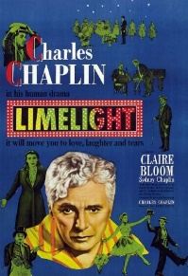
SINOPSIS.- Un viejo payaso (Charles Chaplin), después de evitar el suicidio de una joven bailarina (Claire Bloom), no sólo la cuida, sino que, además, se ocupa de enseñarle todo lo que sabe sobre el mundo del teatro para hacerla triunfar. Último y melancólico film americano de Chaplin. (FILMAFFINITY)

===========================================================================================

NOVIEMBRE 2016

LA COMISIÓN DE DERECHOS HUMANOS DE LA CIUDAD DE MÉXICO

EN COORDINACIÓN EL CENTRO CULTURAL XAVIER VILLAURRUTIA

PRESENTA

Cine-Club Invitado

Ciclo: Mujeres, igualdad de género y derechos humanos

VIERNES 4 DE NOVIEMBRE/ 19:00 HORAS / ENTRADA LIBRE
MADEINUSA/ Dir. Claudia Llosa / Perú / 2016 / 100 min.
SINOPSIS.- Madeinusa es la historia de una niña que vive en un pueblo perdido de la cord illera del Perú. Siguiendo una antigua tradición, los vecinos de este pueblo creen que, como Cristo está muerto desde el Viernes Santo a las tres de la tarde hasta el Domingo de Resurrección, no los ve y, en consecuencia, durante ese tiempo pueden cometer cualquier pecado sin remordimiento alguno.

==============================================================

VIERNES 11 DE NOVIEMBRE/ 19:00 HORAS / ENTRADA LIBRE
CARAMELO/ Dir. Nadine Labaki / Libano / 2007 / 96 min.
SINOPSIS.- En Beirut, varias mujeres se reúnen en un salón de belleza, un microcosmos colorista y sensual. Layale ama a un hombre casado. Nisrine, que es musulmana y está a punto de casarse, tiene un serio problema: ya no es virgen. Rima se siente atraída por las mujeres. El problema de Jamel es que se resiste a envejecer. Rose ha sacrificado su vida para cuidar de su hermana que padece demencia senil.

==============================================================

VIERNES 18 DE NOVIEMBRE / 19:00 HORAS / ENTRADA LIBRE
LA TETA ASUSTADA/ Dir. Claudia Llosa / Perú / 2009/ 103 min.
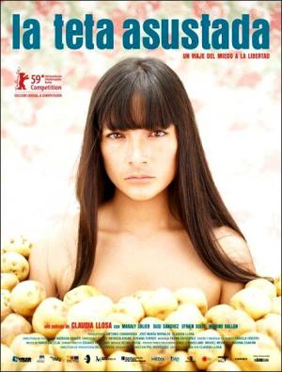
SINOPSIS.- Fausta padece de "La teta asustada", una enfermedad que se transmite por la leche materna de mujeres maltratadas durante la época del terrorismo en el Perú. Los infectados nacen sin alma, porque del susto se escondió en la tierra, y cargan un terror atávico que les aísla por completo. Pero Fausta esconde algo más; guarda un secreto que no quiere revelar, hasta que la súbita muerte de su madre desencadenará hechos inesperados que transformarán su vida y la de otros.

==============================================================

VIERNES 25 DE NOVIEMBRE / 19:00 HORAS / ENTRADA LIBRE
PERSÉPOLIS/ Dir. Marjane Satrapi y Vincent Paronnaud / Francia / 2007/ 95 min.
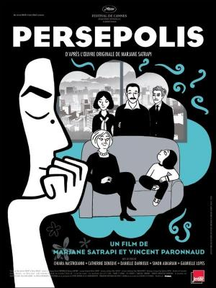
SINOPSIS.- Narra la conmovedora historia de una niña iraní desde la revolución islámica hasta nuestros días. Cuando los fundamentalistas toman el poder, forzando a las mujeres a llevar velo y encarcelando a miles de personas, y mi entras tiene lugar la guerra entre Irak e Irán, Marjane descubre el punk, ABBA y Iron Maiden. Cuando llega a la adolescencia sus padres la envían a Europa, donde conoce otra cultura que nada tiene que ver con la de su país. La protagonista se adapta bien a su nueva vida, pero no soporta la soledad y vuelve con su familia, aunque eso signifique ponerse el velo y someterse a una sociedad tiránica.

===========================================================================================

EL COMITÉ CIUDADANO DE LA COLONIA JUÁREZ, POR CONDUCTO DE LA COORDINACIÓN DE CULTURA, CASA DE LA TERCERA EDAD Y DEPORTE Y DEL CENTRO CULTURAL XAVIER VILLAURRUTIA

PRESENTA

Cine-Club

MARTES 8 Y 15 DE NOVIEMBRE/ 19:00 HORAS / ENTRADA LIBRE (DOS PARTES)
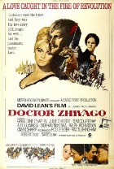
DOCTOR ZHIVAGO/ Dir. David Lean / Estados Unidos / 1965 / 197 min.
SINOPSIS.- Rusia, revolución bolchevique (1917). La guerra civil que sigue a la revolución mantiene al país profundamente dividido. En medio del conflicto, asistimos al drama íntimo de un hombre que lucha por sobrevivir. Este hombre es Zhivago, poeta y cirujano, marido y amante, cuya vida trastornada por la guerra afecta a las vidas de otros, incluida Tonya, su esposa, y Lara, la mujer de la que se enamora apasionadamente.

==============================================================

MARTES 22 DE NOVIEMBRE / 19:00 HORAS / ENTRADA LIBRE
LA JOVEN CON EL ARETE DE PERLA/ Dir. Peter Webber / Reino Unido / 2003/ 96 min.
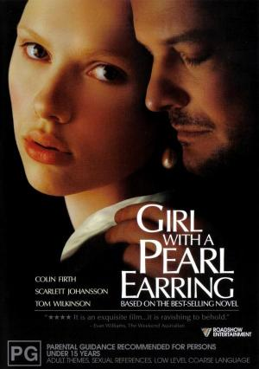
SINOPSIS.- Delft, Holanda, 1665. Griet entra a servir en casa de Johannes Vermeer, el cual, consciente de las dotes de la joven para percibir la luz y el color, irá introduciéndola poco a poco en el mundo de su pintura. Maria Thins, la suegra de Vermeer, al ver que Griet se ha convertido en la musa del pintor, decide no inmiscuirse en su relación con la esperanza de que su yerno pinte más cuadros. Griet se enamora de Vermeer, aunque no está segura de cuáles son los sentimientos del pintor hacia ella. Finalmente, el maquiavélico Van Ruijven, envidioso de la intimidad de la pareja, se las ingenia para que Vermeer reciba el encargo de pintar a Griet. El resultado será una magnífica obra de arte.

==============================================================

MARTES 29 DE NOVIEMBRE / 19:00 HORAS / ENTRADA LIBRE
DR. JECKYLL AND MR. HYDE/ Dir. Víctor Fleming / Estados Unidos / 1941/ 113 min.
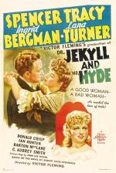
SINOPSIS.- Un prestigioso científico vive obsesionado con la idea de encontrar una fórmula que le permita aislar los impulsos malignos del ser humano. Cuando lo consigue, decide experimentar consigo mismo y se bebe la poción que ha inventado. A partir de ese momento, se convierte en un monstruo de maldad que deambula por las calles durante la noche cometiendo todo tipo de fechorías. Adaptación de la obra homónima de Robert Louis Stevenson.

============================================================================================================

DICIEMBRE 2016

LA COMISIÓN DE DERECHOS HUMANOS DE LA CIUDAD DE MÉXICO

EN COORDINACIÓN EL CENTRO CULTURAL XAVIER VILLAURRUTIA

PRESENTA

Cine-Club Invitado

Ciclo: Mujeres, igualdad de género y derechos humanos

==============================================================

VIERNES 2 DE DICIEMBRE / 19:00 HORAS / ENTRADA LIBRE
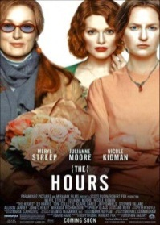
LAS HORAS/ Dir. Stephen Daldry / Estados Unidos / 2002/ 114 min.
SINOPSIS Historia de tres mujeres de épocas diferentes que tratan de encontrarle un sentido a la vida. A principios de los años 20, Virginia Woolf, en un elegante barrio de Londres, lucha contra su locura mientras empieza a escribir su primera gran novela: "Mrs. Dalloway". En los años 50, en Los Ángeles, a Laura Brown, una mujer casada y con hijos, la lectura de "Mrs. Dalloway" le resulta tan reveladora que empieza a considerar la posibilidad de cambiar radicalmente su vida. En Nueva York, Clarissa Vaughan, una versión actual de "Mrs. Dalloway", está enamorada de su amigo Richard, un brillante poeta enfermo de SIDA.

===========================================================================================

EL COMITÉ CIUDADANO DE LA COLONIA JUÁREZ, POR CONDUCTO DE LA COORDINACIÓN DE CULTURA, CASA DE LA TERCERA EDAD Y DEPORTE Y DEL CENTRO CULTURAL XAVIER VILLAURRUTIA

PRESENTA

Cine-Club
MARTES 6 DE DICIEMBRE/ 19:00 HORAS / ENTRADA LIBRE
FRANKESTEIN CONTRA EL HOMBRE LOBO/ Dir. Roy Willian Neill / Estados Unidos / 1943 / 74 min.
SINOPSIS.- El resucitado Hombre Lobo, buscando una cura para su enfermedad acude en busca de la ayuda del doctor Frankenstein. Cuando llega a su castillo descubre que el Dr. ha muerto a manos de los habitantes del pueblo, y levanta las sospechas de éstos, que comienzan a perseguirlo. En su huida se esconde en las galerías del castillo donde libera del hielo al monstruo de Frankentein.

==============================================================

MARTES 13 DE DICIEMBRE / 19:00 HORAS / ENTRADA LIBRE
DRÁCULA/ Dir. Francis Ford Coppola / Estados Unidos / 1992/ 130 min.
SINOPSIS.- En el año 1890 el joven abogado Jonathan Harker viaja a un castillo perdido de Transilvania, donde conoce al conde Drácula que en 1462 perdió a su amor Elisabete.
El conde fascinado por una fotografía de Mina Murray, la novia de Harker, que le recuerda a su Elisabete, viaja hasta Londres “cruzando océanos de tiempo” para conocerla en Inglaterra. Intentará conquistar y seducir a Lucy la mejor amiga de Mina.

============================================================================================================

* PROGRAMACIÓN SUJETA A CAMBIOS

Centro Cultural Xavier Villaurrutia
Glorieta del metro insurgentes local 11 y 12, Col. Juárez
Tels. 55 11 69 22
xvillaurrutia@gmail.com

